11 марта 2020 года в рамках 30-летия МЧС России, в Центре противопожарной пропаганды и общественных связей Главного управления МЧС России по Республике Мордовия прошла торжественная церемония посвящения в кадеты воспитанников МДОУ «Детский сад №71» городского округа Саранск.
Заместитель директора Департамента по социальной политике Администрации городского округа Саранск - Начальник Управления образования Оксана Владимировна Шуляпова в своем выступлении отметила , что 2020 год стал знаменательным в системе кадетского образования города Саранск, так как впервые присягу приняли воспитанники детского сада.
С напутственным словом, к новоиспеченным кадетам обратился заместитель начальника Главного Управления (по Государственной противопожарной службе) МЧС России по Республике Мордовия, полковник внутренней службы Дмитрий Валентинович Турдаков: « Дать клятву – это не просто сказать слова. Стать кадетом – это не просто надеть форму. Кадеты не должны бояться трудностей и приходить на помощь в любой беде. Несите гордо звание юного кадета!».
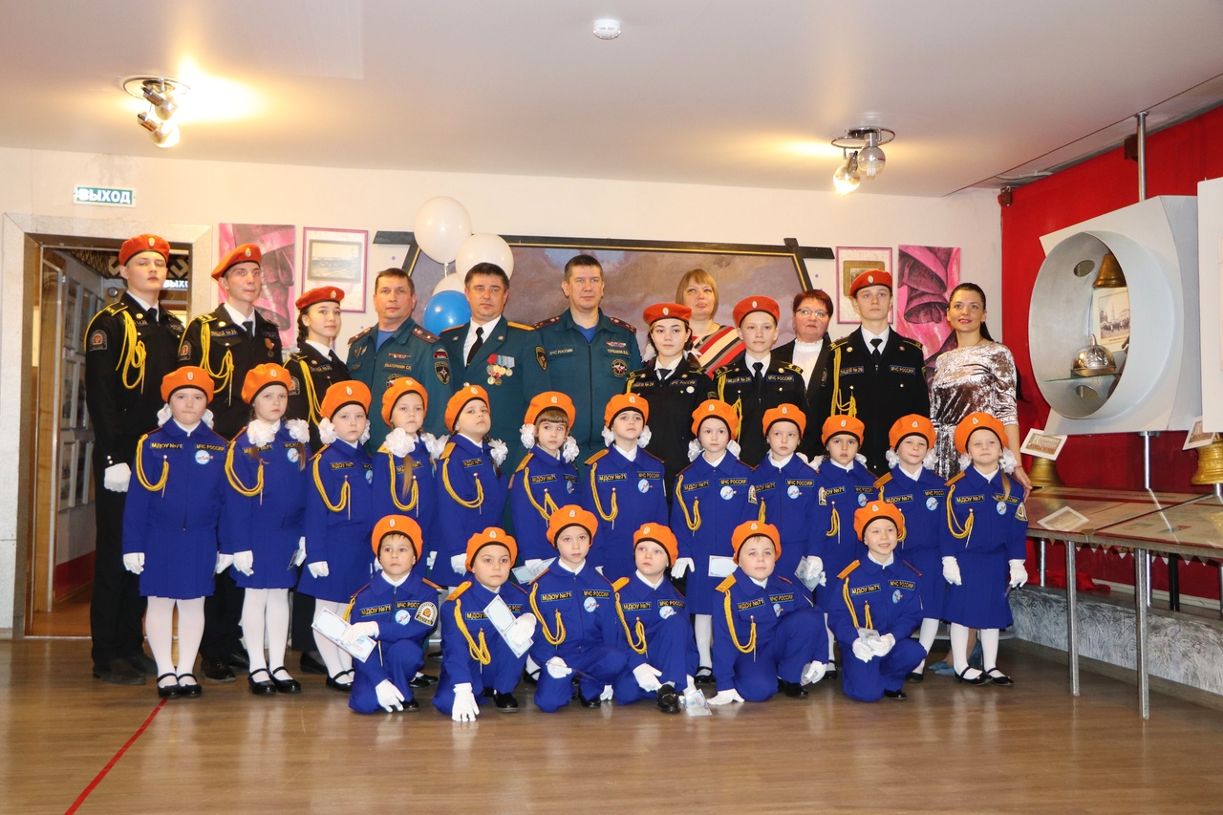
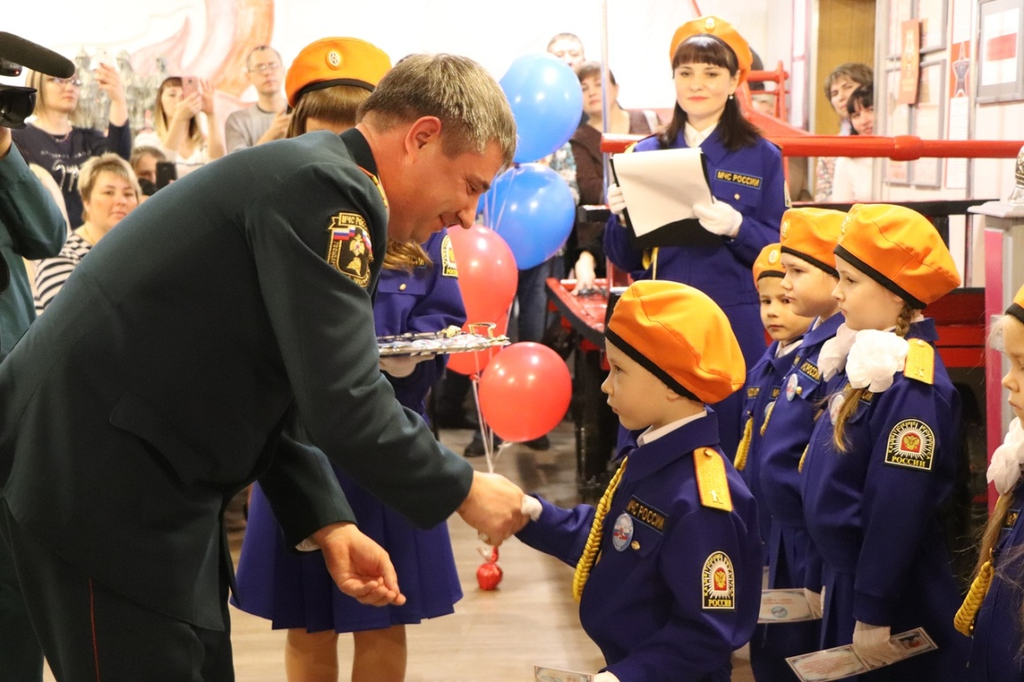

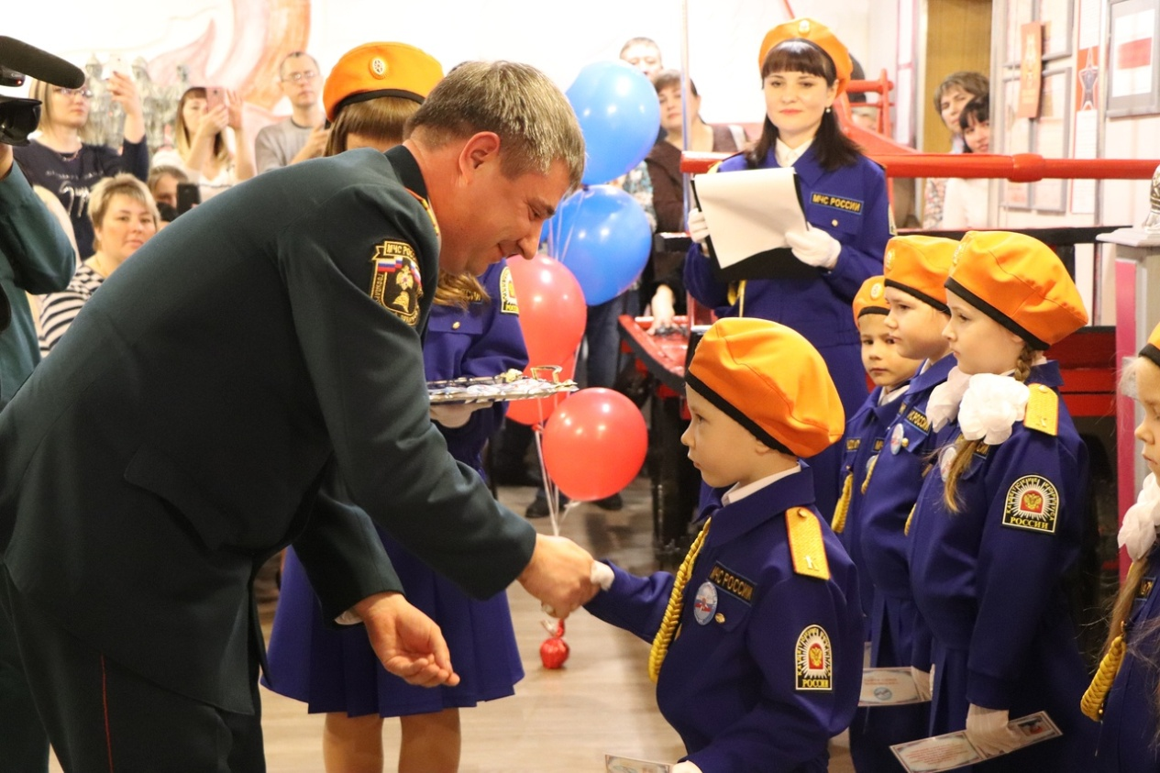

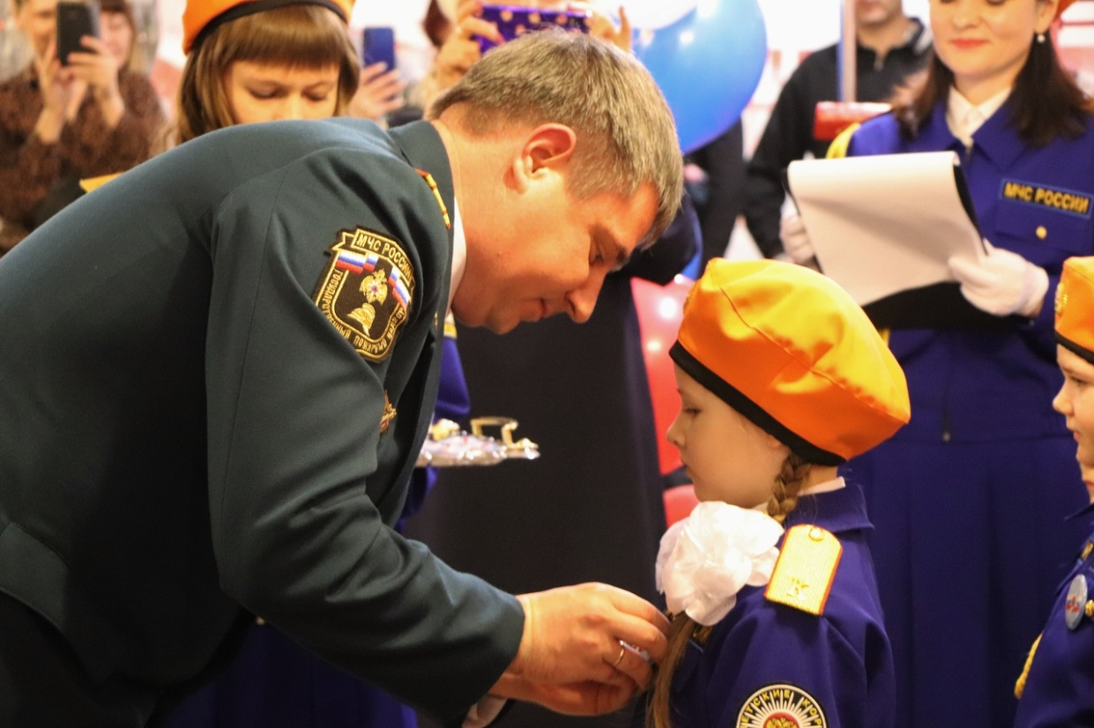
Временно исполняющий обязанности заместителя начальника Главного Управления МЧС России по Республике Мордовия, подполковник внутренней службы Александр Александрович Болталин вручил дошкольникам значки и удостоверения «Юного кадета!».

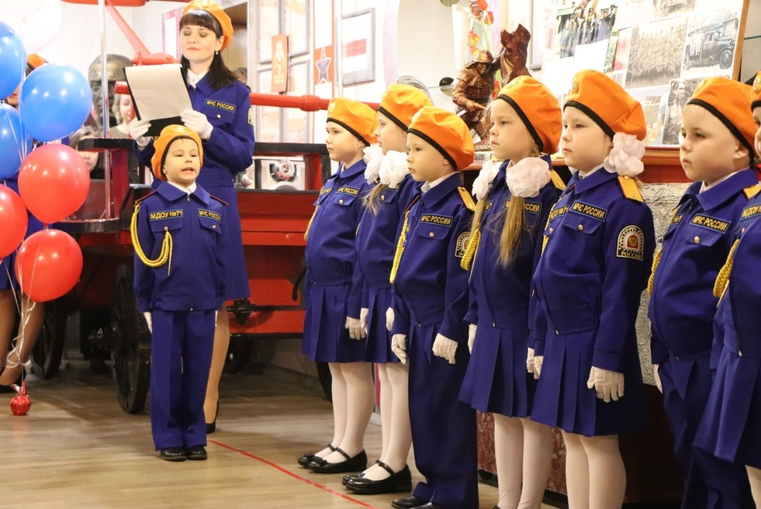

КЛЯТВА ЮНОГО КАДЕТА
-Я, юный гражданин Российской Федерации, вступая в ряды
юных кадетов, клянусь:
-Служить на благо Родины! Клянусь!
-Быть честным и верным товарищем! Клянусь!
-Уважать старших и помогать младшим! Клянусь!
-С честью носить звание кадет!
Клянусь! Клянусь! Клянусь!

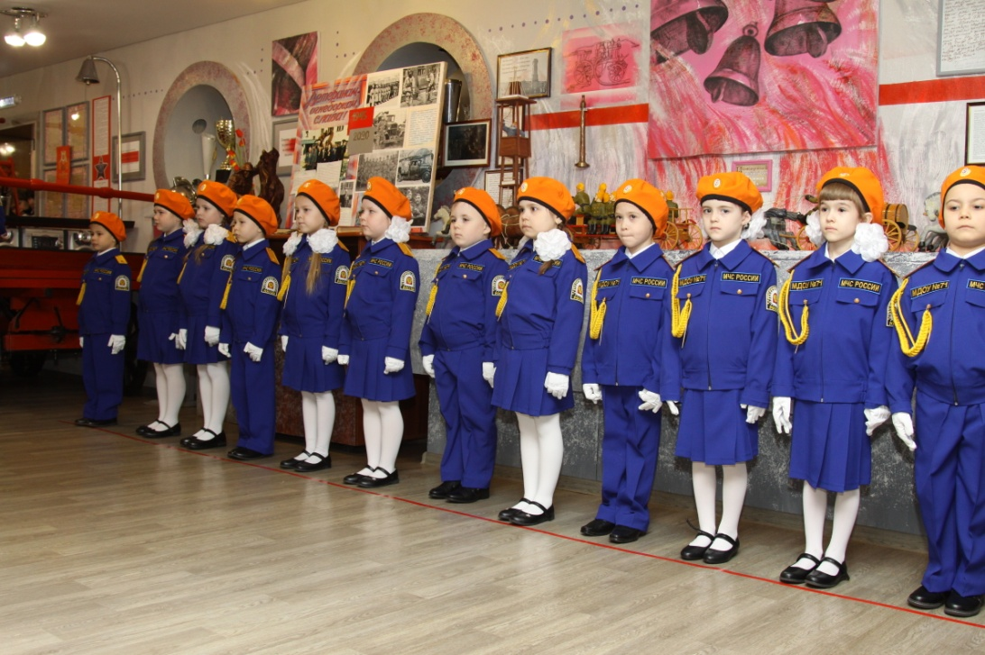

Младших товарищей поздравили кадеты муниципального образовательного учреждения «Лицей №26».
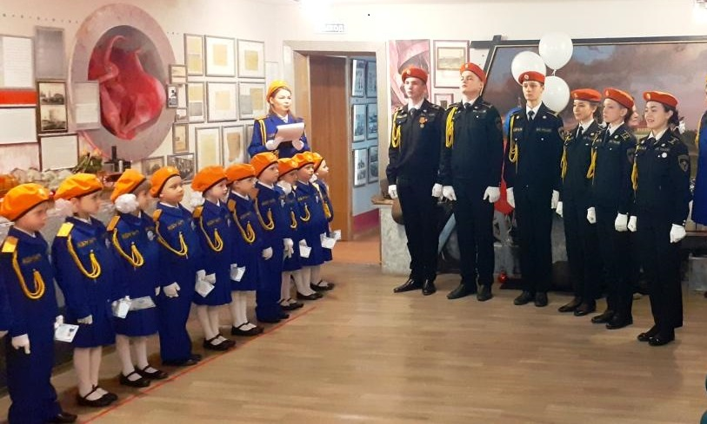

Помните: быть настоящим кадетом - Это не только форму носить. Прежде всего - надо быть человеком, Быть гражданином и личностью быть.
Лучшими будьте, первыми будьте Дома, в саду, в спорте, в труде. Мы вам поможем, мы вам подскажем, Руку протянем всегда и везде.
Помните: дружба – та самая сила, Что совершает немало чудес. Дружными будьте и гордо носите Звание это – кадет МЧС!
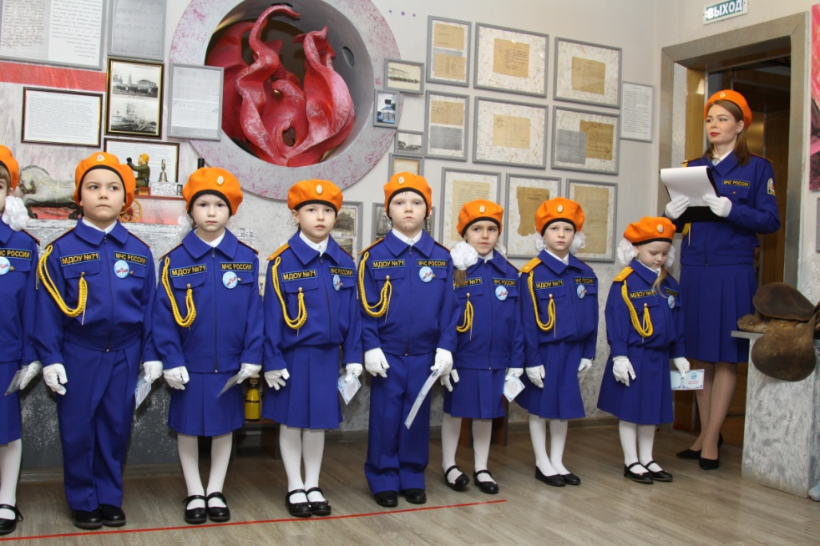

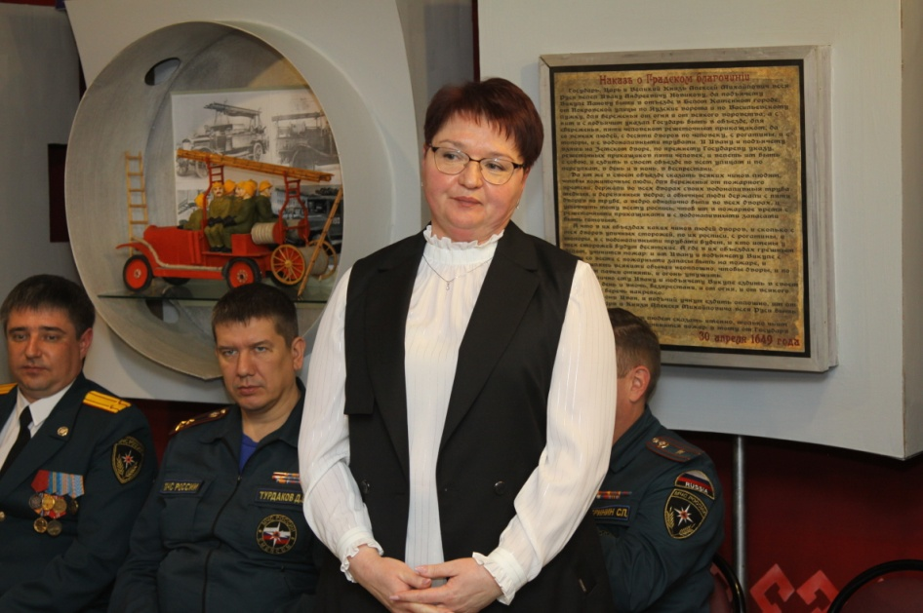

Заведующая МДОУ «Детский сад №71» Наталья Николаевна Вершинина пожелала юным кадетам – расти честными, сильными, смелыми. Быть верными и надежными товарищами.

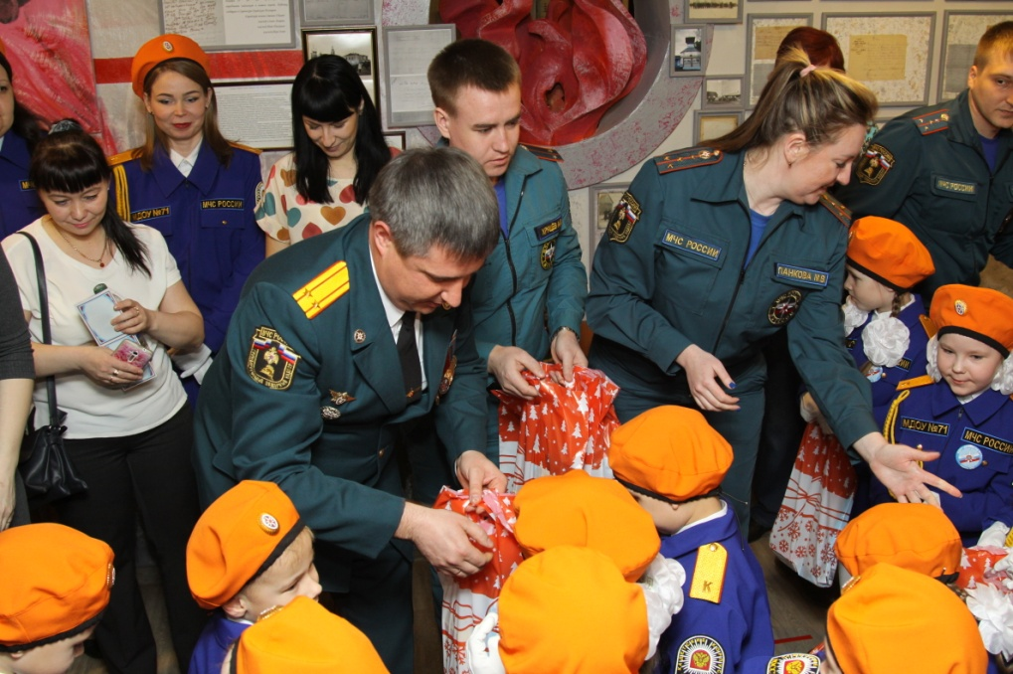

Сотрудники Главного Управления МЧС России по Республике Мордовия вручили кадетам сладкие подарки.

